ČETVRTAK, 4.11.2021.
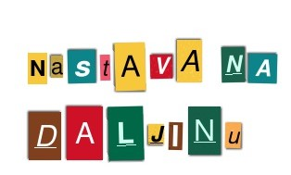
Dobro jutro drugaši!
Nadam se da ste se odmorili. Evo što ćete danas učiti.

HRVATSKI JEZIK- Veliko i malo pisano slovo Š – spoznavanje

Danas ćeš naučiti pisati veliko i malo pisano slovo Š.
Za početak otvori poveznicu i poslušaj pjesmu Šumar.

https://www.e-sfera.hr/dodatni-digitalni-sadrzaji/23ae8415-1805-4609-86e1-fd4f3fe5d158/

Sada na istoj poveznici (na kartici pišem slova) pogledaj kako se piše veliko i malo pisano slovo Šš i kako ga povezujemo s drugim slovima.
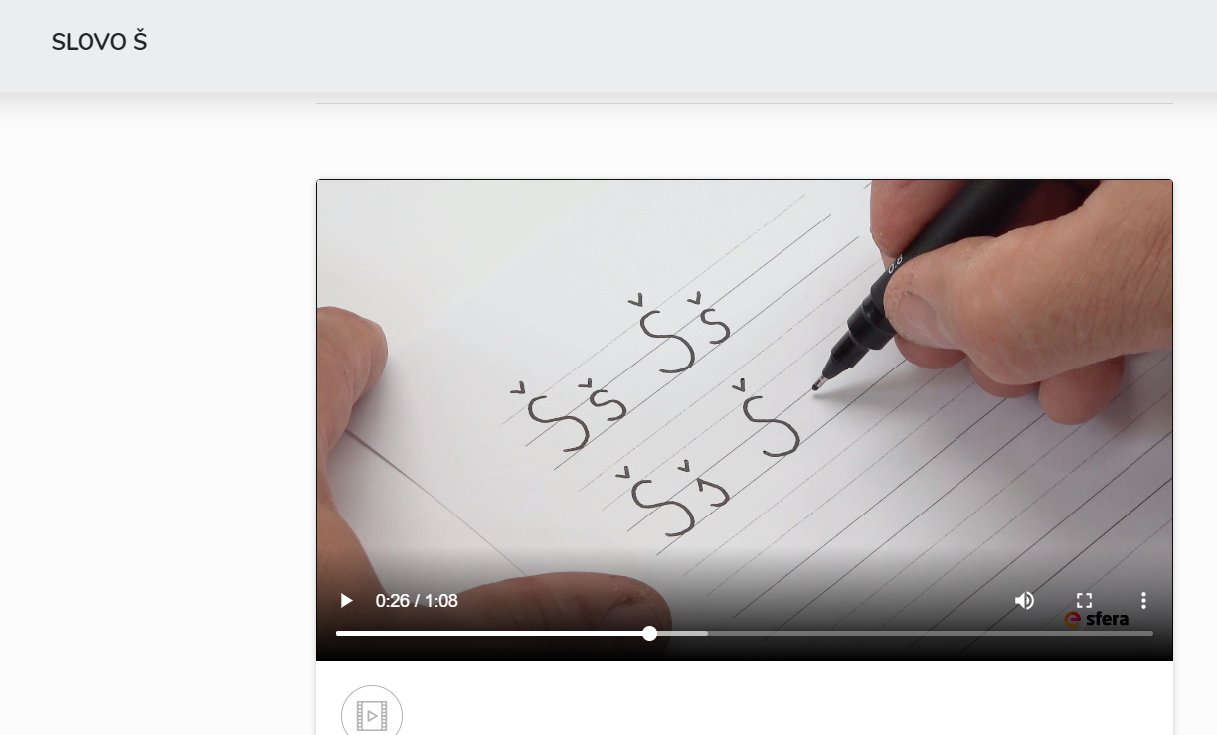
Sada već možeš i sam/a napisati novo slovo u pisanku Pčelica. Popuni obje stranice slova Š.

Riješi zadatke u radnoj bilježnici na 28. i 29. str.
Ako želiš možeš se zabaviti i na poveznici riješiti kartice vježbalica i zabavni kutak.

MATEMATIKA- Zbrajanje 28 + 5, vježbanje i ponavljanje
Danas ćeš vježbati zbrajati sa prelaskom desetice.
Otvori poveznicu i riješi kartice primijeni znanje i zabavni kutak.

https://www.e-sfera.hr/dodatni-digitalni-sadrzaji/7d03bfeb-01c1-48a4-8e89-e6d0d3dd3651/

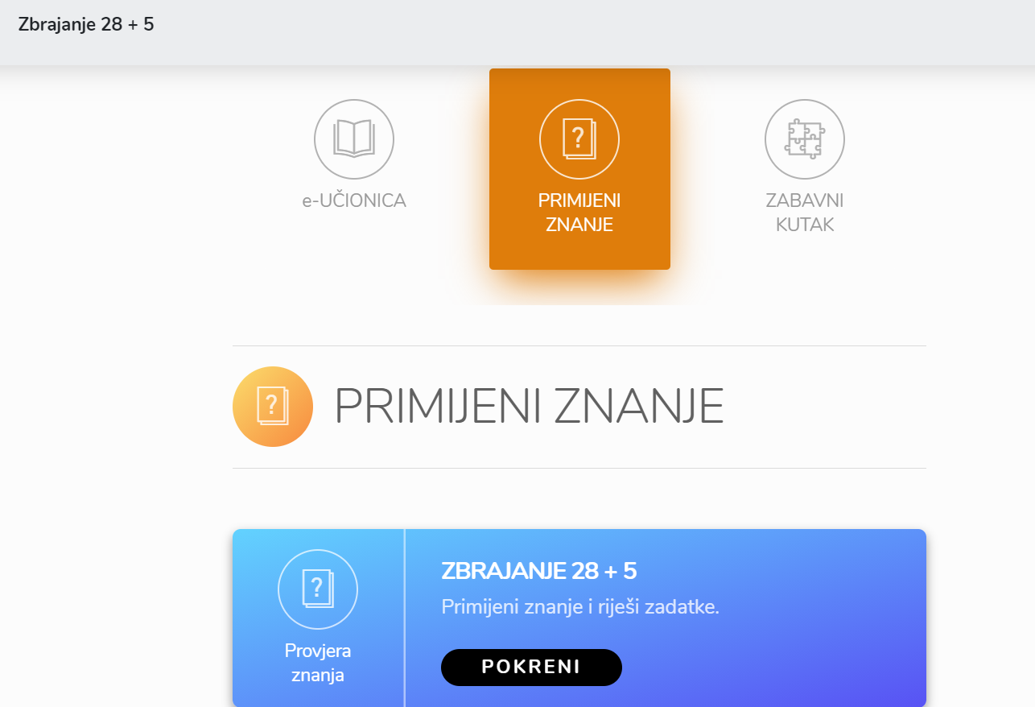

Riješi zadatke na 35. str. u radnoj bilježnici.
Točnost svojih rješenja možeš provjeriti ispod (kako to radimo i u učionici).

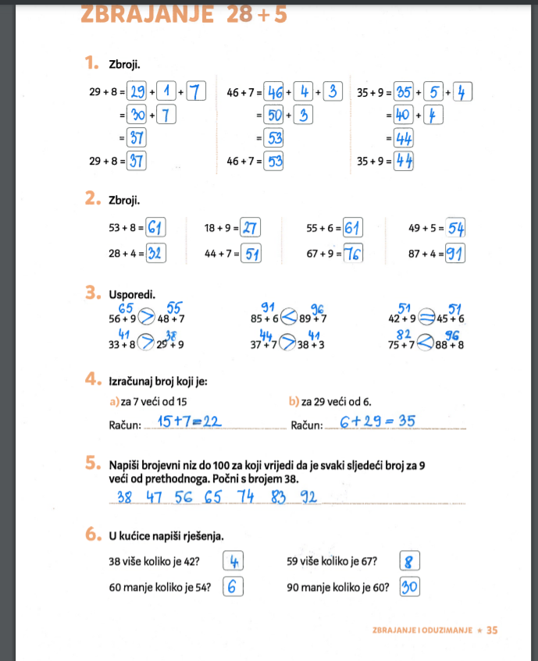

TZK:
Prati vježbe Škole na trećem.
 Pozdrav od učiteljice!

